**Конспект**

**Организованной образовательной деятельности**

**Образовательная область**

**«Художественно-эстетическое развитие»**

**Оригами (старшая группа,5-6 лет)**

**Тема: «Птица согласия»**

**Воспитатель:**

**Ацкан Т.Н.**

**Тема: «Птица согласия»**

**Задачи**:

1. Развивать у детей умение выполнять определенный план действий при создании образа лебедя;
2. Закреплять умение детей складывать базовую форму-воздушный змей;
3. Способствовать развитию творческих способностей детей.

**Материал:** бумага белого цвета, квадратной формы, разных размеров клей-карандаш, цветные карандаши или фломастеры, схема складывания «Лебедя». Панно-озеро.

**Ход занятия:**

**Дети сидят на ковре.**

**Воспитатель:** Ребята, вы любите сказки? (Ответы детей). А хотите услышать одну необычную сказку? (ответ детей). Но мне понадобится ваша помощь. Вы готовы?

**Воспитатель приглашает детей пройти и сесть за столы.**

**В.:** Возьмите в руки по одному листу бумаги. Педагог и дети берут в руки лист бумаги квадратной формы.

Итак, сказка начинается….

**Педагог рассказывает и показывает сказку-оригами.**

В одном царстве-государстве жил был один царь. И было у него два сына: Андрей и Иван.

И вот когда сыновья выросли, царь решил разделить государство между братьями на равные части. И они провели границу между двумя царствами**. (1).** Покажите эту границу (дети показывают, проведя по ней пальцем).

И начали правители спорить с друг другом: каждый говорил, что он живет лучше, поступает правильнее, что его больше народ уважает, что его царство богаче.

Мудрый отец решил примерить своих сыновей, приведя их однажды к границе **(2),** которая разделяла их владения, где они с удовольствием пожали друг другу руки. Примирение состоялось, и от этого все подданные только выиграли: прекратились ссоры, бесконечные сравнения, люди стали жить в мире и уважении.

Царь поклонился в ноги своим сыновьям **(3),** затем поднял голову и улыбнулся им, он был счастлив, что его дети смогли помириться с друг другом, вспомнив о том, что они одна семья**(4)**

Зарождалось новое чувство: любви и согласия. Оно сначала робко поднимало голову**(5),** затем вытянуло длинную шею**(6)** и наконец-то расправило крылья.**(7)**

Все увереннее птица-согласия покачивалась на волнах счастья и благополучия.

**(Дети видят результат своего складывания - фигуру Лебедя)**

**В.:** Ребята, а как вы думаете на какую из птиц похожа наша птица-согласия. (Ответы детей). А вы знаете, что лебеди не могут жить в одиночестве, им нужна семья. Давайте поможем и нашему лебедю найти пару и создать свою семью. Но, перед этой работой нам с вами надо немного отдохнуть и сделать разминку.

**Дети выходят из-за столов.**

**Физминутка «Лебеди»**

Произносится текст стихотворения и одновременно выполняются сопровождающие движения.

Лебеди летят,

Крыльями машут, (плавные движения руками с большой амплитудой)  
Прогнулись над водой,  
Качают головой, (наклоны вперед, прогнувшись)  
Прямо и гордо умеют держаться,  
Тихо-тихо на воду садятся (приседания)

Сели, посидели и снова полетели. (плавные движения руками с большой амплитудой)

**Дети садятся за столы.**

Воспитатель предлагает детям взять по два листа разных размера, чтобы сделать нашему лебедю пару и маленького лебеденка.

**Алгоритм складывания:**

1. Складываем базовую форму воздушный змей.
2. Сгибаем верхний острый угол до края, где соединяются боковые стороны
3. Отгибаем небольшую часть в обратную сторону
4. Сгибаем полученную фигуру пополам горой, все проглаживаем
5. Поднимаем шею вверх, оттягиваем голову
6. Отгибаем края у «крыльев»

Дети складывают 2 фигуры лебедя. Определяют маму и папу. Предложить детям дорисовать лебедям глаза и клюв.

**В заключении дети перемещают всю семью птиц на красивое озеро согласия, где и будут жить наши прекрасные лебеди.**

**Схема складывания фигуры Лебедя**

**(базовая форма-воздушный змей)**

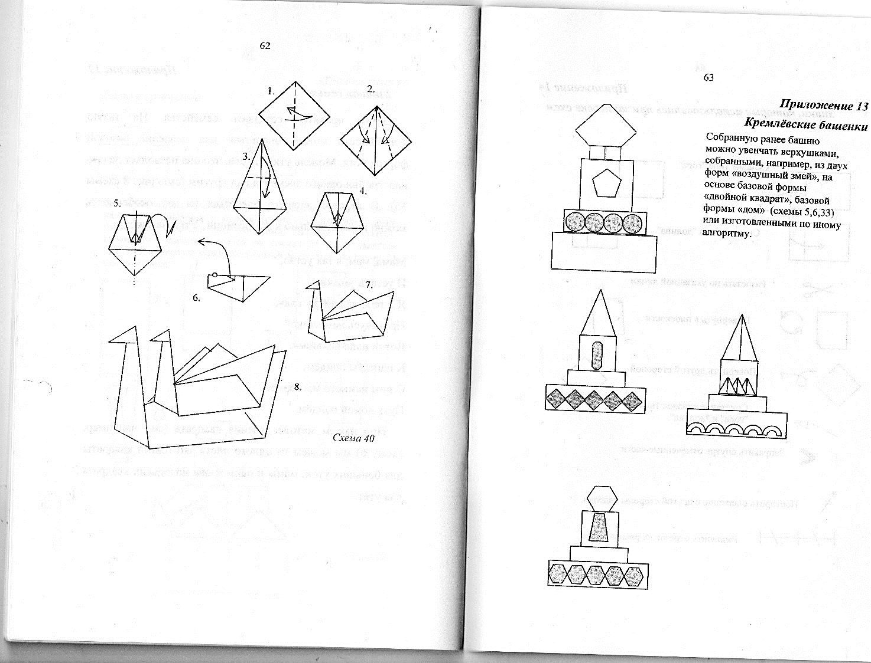

**Схема складывания фигуры Лебедя**

**(базовая форма-воздушный змей)**

**Схема складывания фигуры Лебедя**

**(базовая форма-воздушный змей)**

